الدرس الثاني:
مفاهيم أولية في قواعد البيانات (Base de Données)
تمهيد:
عند العمل على انجاز المشاريع او البحوث لا بدّ من توفر البيانات والبحث عنها للحصول على المعلومات اللازمة لإعداد البحوث، ولكن يخطأ الباحثون أحياناً في استخدام البيانات والمعلومات كمعنى واحد، ولكن البيانات والمعلومات من الكلمات التي يتبادر للذهن انها مترادفة ، ومعنى الكلمتين مختلف تماماً، فما معنى البيانات؟ وما هي المعلومات؟
1. الفرق بين البيانات والمعلومات
البيانات
البيانات( Data) هي مجموعة الحقائق والقياسات والمشاهدات التي تكون على شكل أرقام وحروف ورموز، تختصّ بفكرة وموضوع معيّن، والبيانات لوحدها لا يكون لها معنى، ولهذا يتم تجميعها حتى يتم استخدامها.
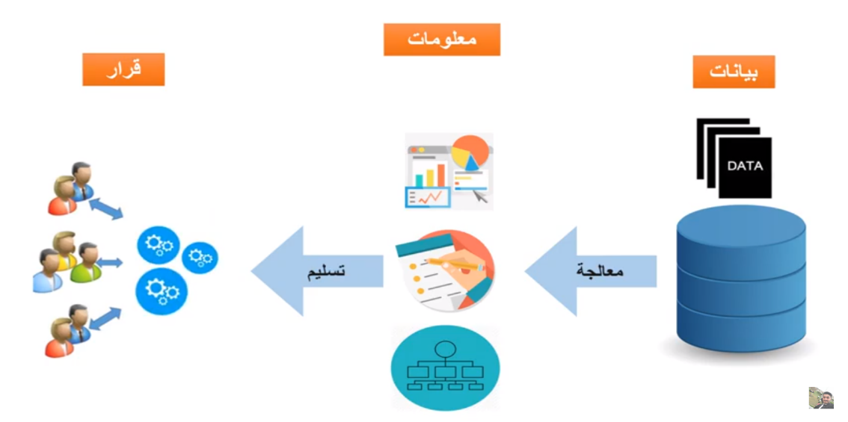
الشكل 1: الفرق بين البيانات والمعلومات
مفهوم المعلومات( Information)
هي نتاج معالجة البيانات، فالمعلومات عبارة عن البيانات التي تمّ معالجتها بتصنيفها وتنظيمها وتحليلها، وأصبح لها معنى لتحقق هدف معين وتُستعمل لغرض معيّن حتى توفّر ما يسمى المعرفة، ولغوياً المعلومات كلمة مشتقّة من كلمة العلم، أي المادة الغنية بالكثير من المعاني، وهي تعني أيضاً ما يتمّ إيصاله أو تلقّيه، أي المعلومات هي بيانات جاهزة.
فالمعلومة لا تأتي من فراغ، وإنما من بيانات تم بذل الجهد عليها لتوفيرها،
مثال 1
علامات امتحان الطلاب تُعدّ بيانات، بينما متوسط درجة الفوج أو التخصص ككل هي المعلومات التي يمكن الحصول عليها من البيانات المُقدمّة
.تاريخ قراءات درجة الحرارة في جميع أنحاء العالم على مدى المئة عام الماضية هو بيانات، فإذا تم تنظيم هذه البيانات وتحليلها إلى: أن درجة الحرارة العالمية آخذة في الارتفاع تصبح معلومات.
مثال2
علامات امتحان الطلاب تُعدّ بيانات، بينما متوسط درجة الفصل أو المدرسة بأكملها هي المعلومات التي يمكن الحصول عليها من البيانات المُقدمّة.تاريخ قراءات درجة الحرارة في جميع أنحاء العالم على مدى المئة عام الماضية هو بيانات، فإذا تم تنظيم هذه البيانات وتحليلها إلى أن درجة الحرارة العالمية آخذة في الارتفاع تصبح معلومات.

2. نظام إدارة قواعد البيانات
إنَّ نظام إدارة قواعد البيانات يديرثلاث أمور متعلّقة بقاعدة البيانات، وهي البيانات نفسها، ومُحرِّك قاعدة البيانات؛ والذي يسمح بالوصول إلى البيانات، أو تعديلها، أو حجبها، بالإضافة إلى مخطط قاعدة البيانات وجميع هذه الأشياء تهدف إلى ضمان أمن البيانات، ومصداقيّتها، وإمكانيّة الوصول إليها من قِبَل أكثر من مستخدم في نفس الوقت
بالإضافة إلى توفير الأدوات المناسبة للمهندسين والتقنيين من أجل إدارة قاعدة البيانات على أكمل وجه.
من الأدوات التي يوفِّرها نظام إدارة قواعد البيانات للتقنيين والمهندسين ما يمكّنهم من متابعة حالة قاعدة البيانات وأدائها، بالإضافة إلى إنشاء نسخ احتياطي للبيانات الموجودة فيها والقدرة على استرجاعها، كما توفِّر بعض أنظمة إدارة قواعد البيانات تقنيّات آليّة لإجراء عمليّات معيّنة على قواعد البيانات كإعادة تشغيل النظام، واسترجاع البيانات، وإنشاء سجلّ لجميع العمليّات التي تمّت في فترة زمنيّة معيّنة.من الأمثلة على بعض أنظمة إدارة قواعد البيانات هي: ومايكروسوفت أكسس, قاعدة بيانات أوراكل, MySQL
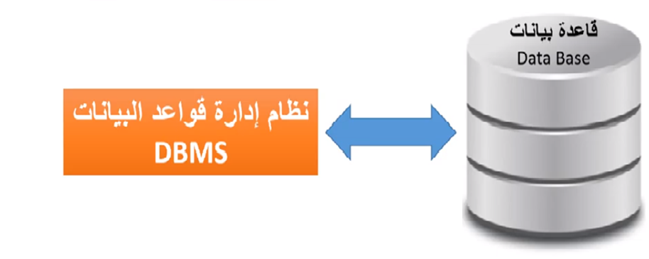
الشكل 02 نظم قواعد البياناتsystéme de BDD

2.2نظام قواعد البيانات
  - تسمى قواعد البيانات + نظم إدارة قواعد البيانات بنظم قواعد البيانات
(قواعد البيانات + نظم إدارة قواعد البيانات ← نظم قواعد البيانات ) ( Database (DB) + DBMS → Database System (DBS)

3.مكونات قواعد البيانات:
1.البيانات: البيانات: أهمّ مكوّنات نظام قاعدة المعلومات، وهي عبارة عن مجموعة الحقائق التي يتمّ إدخالُها في السجلات.
2.العتاد او المكونات المادية
المكوّنات الماديّة Hardware: وتتكوّنُ من مختلف الأجهزة الماديّة، مثل: الحاسبات، والطابعات وغيرها.
3.البرمجيات
وهي مجموعة البرامج المستخدمة كوسيط بين مستخدمي قاعدة البيانات، وبين الملفّات المخزنة، وتنقسمُ إلى أنظمة تشغيل: وهي البرامج المسؤولة عن إدارة الأجهزة وباقي البرامج، وتهيئتهما للعمل. برنامج قاعدةِ البيانات: البرنامج المسؤول عن إدارة قاعدة البيانات. البرامج المساعدة والتطبيقية: البرامج المسؤولة عن تخزين البيانات واسترجاعها، واستخراج التقارير.

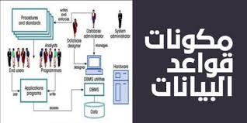
شكل 3 : مكونات قواعد البيانات

4.المستخدمون: مجموعة الأشخاص الذين يعملون في قاعدة البيانات، وهم: مدير النظام: المسؤول عن إدارة المستخدمين، وإعطاء الصلاحيّات لهم باستخدام النظام، ومتابعة العمل. مدير قاعدة البيانات: المسؤول عن تحديد البرامج وإجراءات إدخال البيانات، وتنسيق عمليّات إدخال البيانات، وتوفير الحماية لها. مصمّم قاعدة البيانات: المسؤول عن تحديد البيانات التي يتمّ إدخالُها، بشكل منظّمٍ دونَ تكرار. مبرمج ومحلّل النظام: المسؤول عن سلامة البرامج المستخدمة، وعمل الصيانة لها. المستخدم النهائيّ: مَن يستخدم النظام بشكل يوميّ؛ لاسترجاع البيانات، أو تعديلها، أو حذفها، أو غير ذلك.
4. مميزات استخدام قواعد البيانات
تتميز قاعدة البيانات بأن تخزين أي بيانات يتم في مكان واحد فقط تتأثر به كافة البرامج والتطبيقات التي تستخدم قاعدة البيانات. الشكل التالي يبين ذلك:

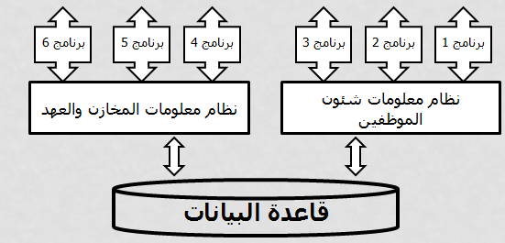
1.ندرة تكرار البيانات:
نظرا لاستخدام قاعدة بيانات واحدة فأي بيان لايتم تسجيله أكثر من مره . ويحدث فقط تكرار محدود لعدد من حقول البيانات بشكل يتحكم فيه مصمم قاعدة البيانات من أجل ربط البيانات ببعضها البعض وهذا يمنع ضياع حيز التخزين والجهد والوقت اللازمين لذلك.
2- تجانس أو توافق البيانات:
يترتب على عدم تكرارالبيانات داخل قاعدة بيانات واحدة عدم وجود أي بيانات غير متوافقة ذلك لأن إدخال أي معلومة أوتعديلها أو حذفها يتم في نفس قاعدة البيانات وتتأثر به كافة التطبيقات التي تتناول القاعدة.(مثلا في نظام موودل عند احداث اي تعديل في مادة معينة يظهر هذا التعديل للطلبة و الأساتذة) .

3- توفر المرونة :
يتميز نظام معالجة قواعد البيانات بالمرونة الكبيرة والقابلية للتعديل وتتطلب وقتا وجهدا بسيطا جدا وبالتالي تكلفة منخفضة (مثل الحذف والإضافة) .
4- توفر المواصفات القياسية :
في العادة يضع مصمم قاعدة البيانات قيودا على البيانات وعلى علاقاتها ببعضها البعض هذه القيود يفرضها النظام على جميع المتعاملين مع قاعدة البيانات مما يضمن توفر مواصفات قياسية عالية لأنها إجبارية من النظام (مثلا لا ندخل درجة أكبر من مئة).
5- مشاركة كبيرة :
توفر نظم قواعد البيانات مشاركة كبيرة مع تعدد مستخدمي النظم
6- سهولة الصيانة :
نظرا لأن التطبيقات تتناول نفس قاعدة البيانات فأن أي إجراء أي تعديل يتم في موضع واحد في قاعدة البيانات بسهولة ويسر وتحت مسؤولية المختص (مثلا عند تعديل محاضرات في موودل)
7- أمن وسرية البيانات عالية جدا :
تتضمن نظم قوعد البيانات إعطاء صلاحيات محددة لكل مجموعة من المستخدمين وهذا يؤمن البيانات تأمين عاليا ضد المستخدمين غير المصرح لهم.

8- تحديث فوري للبيانات :
تصميم قاعدة البيانات بالشكل القياسي المتكامل وتوحيد مصدر البيانات التي تتناولها كافة التطبيقات يتسبب في أن أي تحديث سواء كان تعديل ام إضافة أم حذف فوري لكافة التطبيقات التي تستخدم قاعدة البيانات .
9- استعادة البيانات والنسخ الإحتياطية :
توفر نظم قاعدة البيانات برامج لتوفير نسخ احتياطية من قاعدة البيانات. هذا بالإضافة لوجود برامج تقوم باستعادة البيانات في حال وجود أي عطل غير تدمير البيانات وحتى في حال تدمير البيانات يمكن الاستعانة بالنسخ الاحتياطية.
10- استقلالية البيانات :
تصميم قاعدة البيانات بحيث تكون منفصلة عن التطبيقات التي تستخدمها يجعل صيانة هذه التطبيقات أوحتى بناء تطبيقات جديدة يتم بعيدا عن تلك القاعدة ولا يؤثر عليها كذلك يمكن أن تكون قاعدة البيانات على جهاز خادم وأي تطبيق يعمل على أجهزة أخرى بحيث لوتعطلت هذه التطبيقات لاتتأثر قاعدة البيانات بذلك.
5. تنظيم البيانات داخل قاعدة البيانات
تخزن المعلومات المطلوبة لقواعد البيانات داخل ملفات، وتوضع هذه الملفات على أحد وسائط التخزين المساعدة مثل القرص المغناطيسي. كل ملف عبارة عن جدول يشتمل على سطور وأعمده ، ويشتمل كل ملف على مجموعه من السجلات enregistrement ويحتل كل سجل سطراً داخل الملف ، ويقسم كل سجل إلى عدد من الحقول attribut .

